МІНІСТЕРСТВО ОСВІТИ І НАУКИ УКРАЇНИ

ДЕРЖАВНИЙ УНІВЕРСИТЕТ ТЕЛЕКОМУНІКАЦІЙ

Факультет інформаційних технологій

Кафедра інженерії програмного забезпечення

### Практична робота №4

з дисципліни «WEB-програмування JS»

за темою: **Робота з структурованими даними** (об’єктами)

Виконав: 12.04.2020 ________ ст. гр. ПД-22 О.І. Мидинський

(дата, підпис)

Перевірив: ________________ викладач. В.О. Яскевич

(дата, підпис)

Оцінка ________________________

Київ - 2020

## Мета роботи:

* закріпити знання про об'єкти користувача мови JavaScript;
* придбати практичні навички використання об’єктів, як структур даних.

### **Завдання 1.**[Кількість об'єктів](http://dl.dut.edu.ua/file.php/2775/autoTest/lab_4_0.html)

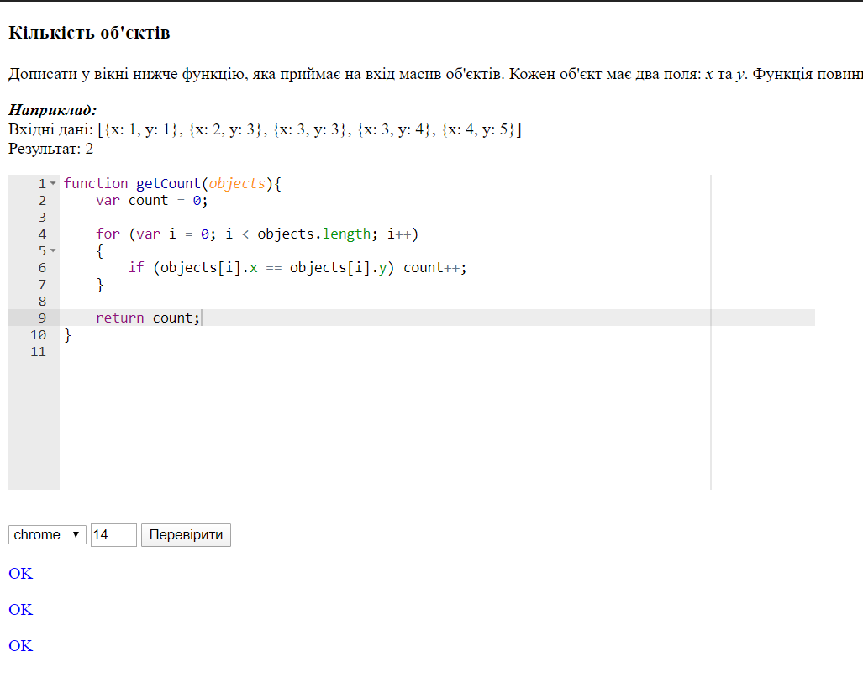

### **Завдання 2.**[Shopping cart](http://dl.dut.edu.ua/file.php/2775/autoTest/lab_4_1.html)

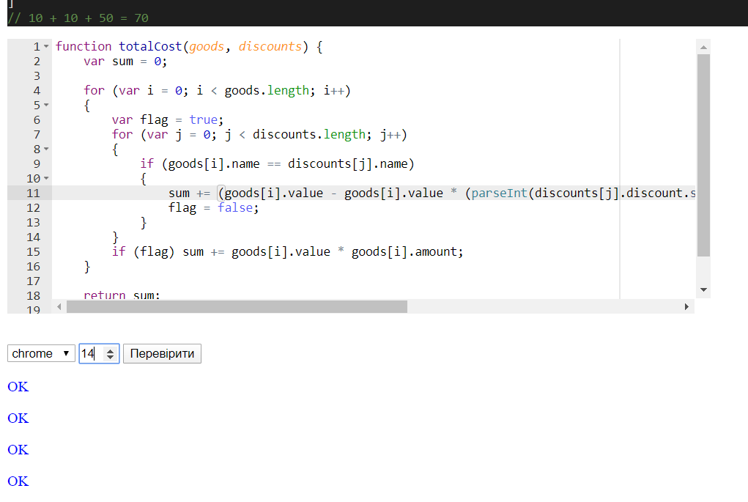

function totalCost(goods, discounts) {

            var sum = 0;

            for (var i = 0; i < goods.length; i++)

            {

                var flag = true;

                for (var j = 0; j < discounts.length; j++)

                {

                    if (goods[i].name == discounts[j].name)

                    {

                        sum += (goods[i].value - goods[i].value * (parseInt(discounts[j].discount.slice(0 , discounts[j].discount.indexOf('%'))) / 100)) * goods[i].amount;

                        flag = false;

                    }

                }

                if (flag) sum += goods[i].value * goods[i].amount;

            }

            return sum;

        }

### **Завдання 3.**[Дужки (простий варіант)](http://dl.dut.edu.ua/file.php/2775/autoTest/lab_4_2.html)

function validSequenceSimple(braces){

var open = 0, close = 0;

for (var i = 0; i < braces.length; i++)

{

if (braces[i] == '(') open++;

else if (braces[i] == ')') close++;

if (close > open) return false;

}

if (open == close) return true;

else return false;

}

### **Завдання 4.**[Дужки](http://dl.dut.edu.ua/file.php/2775/autoTest/lab_4_3.html)

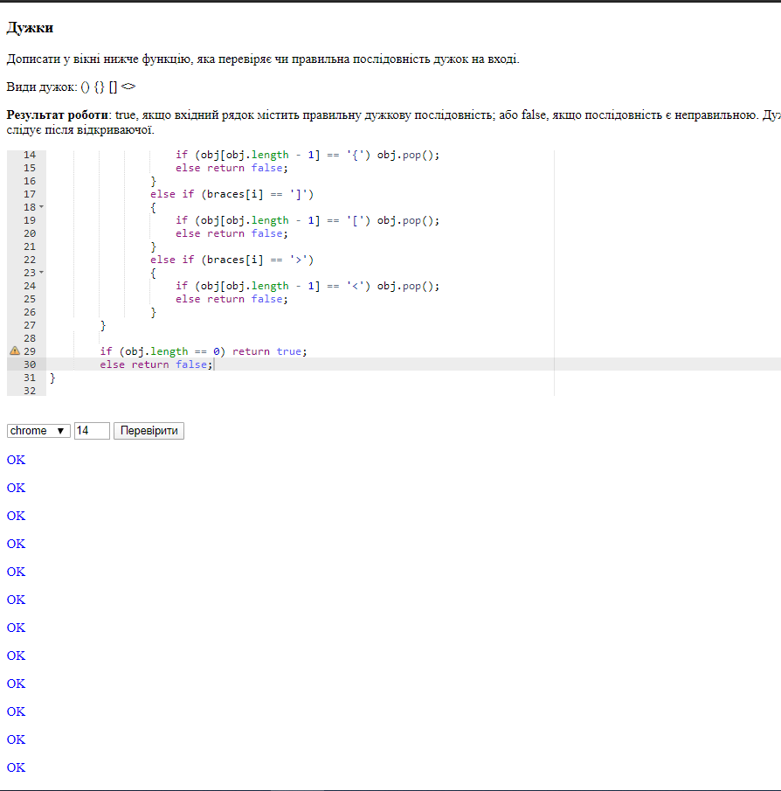

function totalCost(braces) {

            var obj = [];

            for (var i = 0; i < braces.length; i++)

            {

                if (braces[i] == '(' || braces[i] == '{' || braces[i] == '<' || braces[i] == '[') obj.push(braces[i]);

                else if (braces[i] == ')')

                {

                    if (obj[obj.length - 1] == '(') obj.pop();

                    else return false;

                }

                else if (braces[i] == '}')

                {

                    if (obj[obj.length - 1] == '{') obj.pop();

                    else return false;

                }

                else if (braces[i] == ']')

                {

                    if (obj[obj.length - 1] == '[') obj.pop();

                    else return false;

                }

                else if (braces[i] == '>')

                {

                    if (obj[obj.length - 1] == '<') obj.pop();

                    else return false;

                }

            }

            if (obj.length == 0) return true;

            else return false;

        }

Відповіді на запитання:

1. Об'єкт  -  це набір властивостей, і кожне властивість складається з імені та значення, асоційованого з цим ім'ям.
2. Об'єкт може бути створений за допомогою фігурних дужок {…}з необов'язковим списком властивостей .
3. Асоціативний масив - це масив , у якого в якості ключів використовуються рядки .
4. Властивість - це пара «ключ: значення», де ключ- це рядок (також звана «ім'ям властивості»), а значенням може бути що завгодно.
5. Сам об'єкт зберігається десь в пам'яті. А в імені об’єкта лежить «посилання» на цю область пам'яті.
6. Якщо ми копіюємо за значенням, то створюємо новий об’єкт, ідентичний оригіналу.
7. Коли відбувається копіювання за посиланням, то створюється посилання на оригінал.
8. **Коли змінна об'єкта копіюється - копіюється посилання, сам же об'єкт не дублюється.** Якщо ми представляємо об'єкт як ящик, то змінна - це ключ до нього. Копіювання змінної дублює ключ, але не сам ящик.